Государственное бюджетное дошкольное образовательное учреждение детский сад №11
общеразвивающего вида Василеостровского района Санкт-Петербурга

Статья на тему:
«Наработки по эффективному применению здоровьесберегающих технологий»

Разработчик:
Учитель-логопед
Микулич М.П

Санкт-Петербург
2023
Наработки по эффективному применению здоровьесберегающих технологий

В настоящее время использование здоровьесберегающих технологий в практике работы учителя – логопеда становится весьма актуальным.
Сохранение и укрепление здоровья детей и в процессе воспитания и обучения одна из важнейших задач, стоящих перед учителем – логопедом.
Здоровьесберегающие технологии помогают достичь максимальных успехов не только в коррекции речевых нарушений, но и в общем оздоровлении детей.
Используя, эти методы, занятия более интересны и разнообразны.
На логопедических занятиях я использую как традиционные так и нетрадиционные приёмы здоровьесберегающих технологий, среди которых:
– Артикуляционная гимнастика
– Массаж и самомассаж
– Дыхательная гимнастика
– Су – Джок терапия
– Кинезеологические упражнения
– Фонетическая ритмика
– Логосказка, логопедический массаж
– Пальчиковые игры
– Зрительная гимнастика

Артикуляционная гимнастика

Неотъемлемая часть логопедической работы - артикуляционная гимнастика.
Регулярно выполняя артикуляционные упражнения мы, прежде всего, разрабатываем подвижность органов артикуляции, укрепляем её мышечную систему, улучшаем кровоснабжение и нервную проводимость артикуляционных органов.
Занятия артикуляционной гимнастикой позволят выработать правильную, четкую и красивую речь. Гимнастику следует проводить по 7-10 минут ежедневно. Необходимо выполнять контроль за развитием и совершенствованием основных движений. Обращать внимание на точность, правильность и качество выполнения, а также следить за техникой выполнения движений (переключаемостью с одного движения на другое, симметричностью, устойчивостью). Для каждой группы звуков разработаны специфические комплексы.
Для эффективности выполнения артикуляционных упражнений необходимо использовать различные нестандартные методы. Один из них - биоэнергопластика. Слово «биоэнергопластика» состоит из нескольких понятий. Био – это человек, энергия – сила, а пластика – это плавные движения тела, рук. В логопедической работе соединяют элементы биоэнергопластики с артикуляционными упражнениями, что активизирует распределение биоэнергии в организме. (Работающая ладонь усиливает импульсы, идущие к коре головного мозга от языка). Движениями рук, как бы показывают, в каком положении находится язык, что он выполняет.

Вот несколько таких упражнений.
Часики – ладони соединяем вместе в направление вперёд, производя ими движется под счет влево - вправо.
Чашечка - пальцы прижаты друг к другу, ладонь вогнута в виде чашечки.
Качели – пальцы сомкнуты, ладонь движется вверх-вниз. Горка - пальцы прижаты друг к другу, ладонь направляем вниз

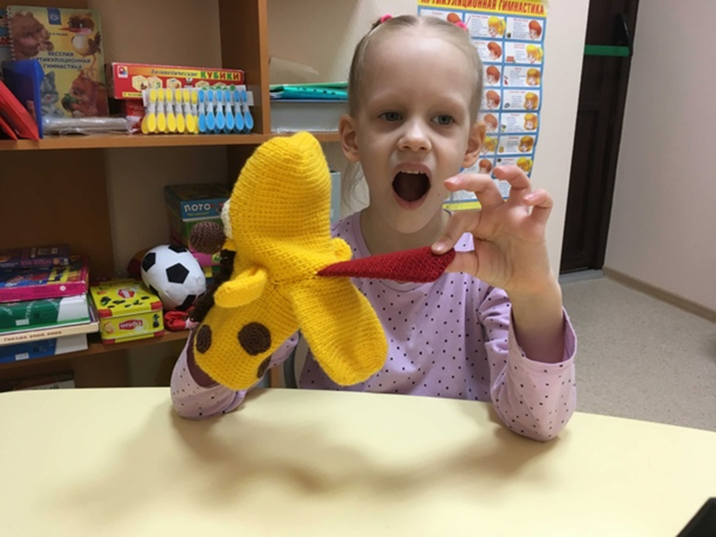

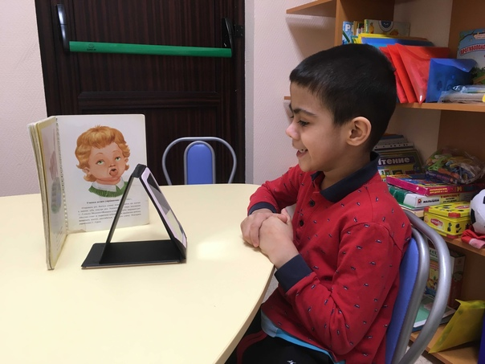

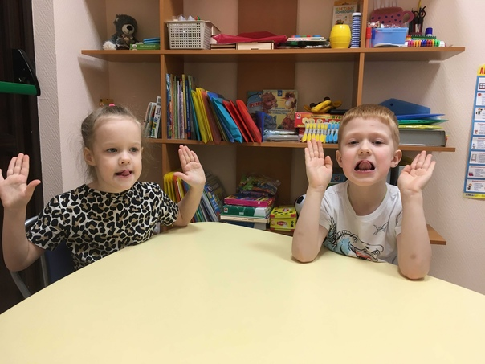

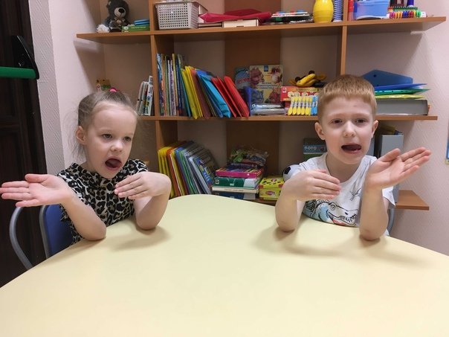

Кинезиологические упражнения

Ещё один метод здоровьесберегающей технологии, который используют в логопедической практике – кинезиология.
Кинезиология – наука о развитии головного мозга через движение, наука о развитии умственных способностей и физического здоровья через определенные двигательные упражнения. Наука эта существует уже 2000 лет, используется во всём мире. Кинезиологическими упражнениями пользовались Аристотель и Гиппократ. Для сохранения своей молодости и красоты Клеопатра использовала кинезиологические упражнения.
Основателями же этого метода являются американские педагоги, доктора наук Пол и Гейл Деннисоны.
Применение данной методики позволяет улучшить у ребенка память, внимание, речь, пространственные представления, мелкую и крупную моторику, снижает утомляемость, повышает способность к произвольному контролю. В ходе систематических занятий кинезиологическими упражнениями ребёнок справляется с явлениями дислексии, происходит развитие межполушарных связей, улучшается интегративная функция мозга. И, что не маловажно, занятие кинезиологическими упражнениями вызывает у детей положительные эмоции.
Кинезеологические упражнения можно разделить на группы:
- упражнения на развитие тонкой моторики кистей рук, координации движений, графических навыков и пространственной ориентации;
- упражнения на развитие различных видов восприятия внимания и памяти;
- дыхательно-координационные упражнения;
- упражнения для профилактики нарушения зрения;
- упражнения, формирующие различные виды мыслительных операций.
Примеры кинезиологических упражнений
«Колечко» Соединять в кольцо большой палец и поочерёдно указательный, средний, безымянный и мизинец. Упражнения выполнять, начиная с указательного пальца и в обратном порядке от мизинца к указательному. Сначала выполнять каждой рукой отдельно, затем усложняем и выполняем обеими руками одновременно. Это упражнение можно использовать для автоматизации звуков.
«Кулак-ладонь» Ребёнок кладёт руки перед собой. Одна рука выпрямлена, другая сжата в кулак.
«Заяц-кулак» Ребёнок кладёт руки перед собой. На одной руке выпрямлены указательный и средний пальцы, остальные сжаты в кулак (это заяц). Другая рука сжата в кулак.
«Кольцо-Заяц» Ребёнок кладёт руки перед собой. Одной рукой соединяет указательный и большой палец в кольцо. На другой руке выпрямлены указательный и средний пальцы, остальные сжаты в кулак (это заяц).

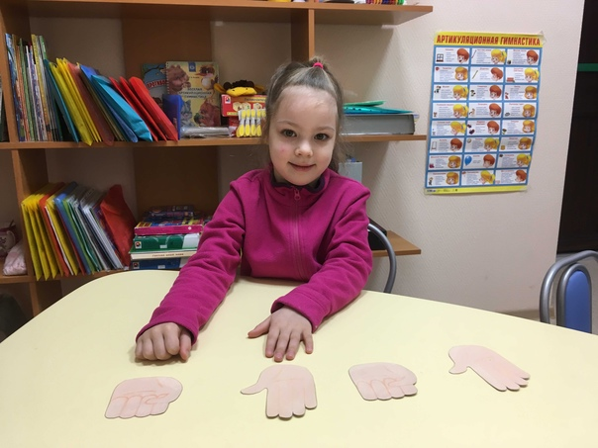

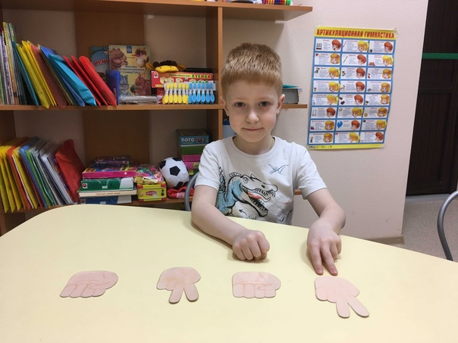
Нейроупражнения используем при автоматизации звука «ш» в словах. Даём ребёнку инструкцию, если он называет картинку в единственном числе, то берёт одно яблочко красного цвета левой рукой, если называет картинку во множественном числе, то берёт яблочко зелёного цвета правой рукой.
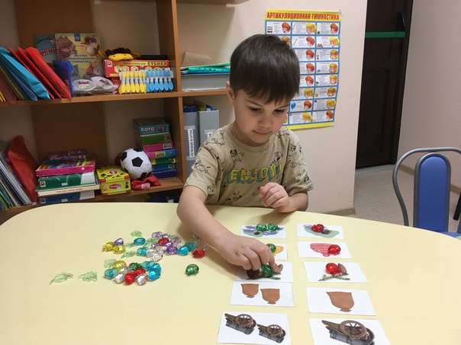

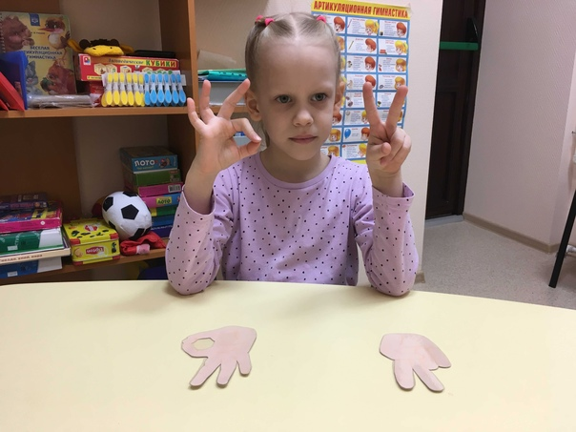
Зрительная гимнастика

Зрительная гимнастика относится к здоровьесберегающим технологиям, наряду с дыхательной гимнастикой, массажем, динамическими паузами.
Гимнастику для глаз проводят, чтобы сформировать у детей необходимость заботы о своем здоровье, о важности зрения.
Специалистами по охране зрения разработаны различные упражнения.
Учитывая особенности развития детей дошкольного возраста, гимнастика проводится в игровой форме, так дети лучше проявляют активность.
Необходимо проводить зрительную гимнастику в сочетании с движением. Такое сочетание помогает закрепить простейшие понятия: «право», «лево», «поворот», «разворот» и т.д.
Начинают выполнение гимнастики с простых движений глазами: вправо-влево, вверх-вниз, круговые движения, зажмуривания, моргание, выпячивание глаз. Постепенно усложняют, используя при выполнении стихотворный текст.
Зрительная гимнастика бывает нескольких видов: с предметами (На карточках изображения силуэтов предметов, букв, слогов, геометрических фигур) Дети должны найти картинки- ответы на загадку или изображения предметов, в названиях которых есть нужный звук; без предметов, дети просто выполняют словесные указания; с использованием ИКТ; с использованием изображений фигур или линий разных цветов.
Детям интересна гимнастика для глаз, с использованием предметов или задания в стихотворной форме, с использованием мультимедийных средств.
Можно провести вот такие упражнения:

Медвежонок
Медвежонок потянулся (Движения глазами вверх) Раз - направо посмотрел (Направо)
Два - налево посмотрел. (Налево)
Лапы в стороны развел, (Смотрят вдаль и разводят руками) Меда видно не нашел. (Закрыть глаза)
(А. Гриднева)

Фонетическая ритмика

Ещё одним эффективным приёмом в работе логопеда над произносительной стороной речи выступает фонетическая ритмика или речевая ритмика.
Фонетическая ритмика – это специальные упражнения, в которых проговаривание речевого материала сопровождается движениями.
Занятия фонетической ритмикой обязательно включают в себя упражнениями по развитию речевого дыхания, силы голоса, темпа речи. Тело ребёнка располагают определенным образом, и звук формируется правильно, резонирует и приобретает полётность.
На логопедических занятиях используются рекомендации Н.Ю.Костылевой.
Регулярное проведение речевых занятий с использованием игровых упражнений на основе фонетической ритмики показало, что:
- у детей активнее развивается общая, мелкая, артикуляционная моторика и координация движений;
- улучшается фонематический слух;
- нормализуется речевое дыхание;
- формируется умение изменять силу и высоту голоса;
- улучшается ритмико - интонационная сторона речи;
- уточняется артикуляция имеющихся звуков, вызываются по подражанию некоторые из отсутствующих звуков, создаётся база для успешной постановки звуков, быстрее и успешнее протекает процесс автоматизации звуков;
- повышается речевая активность детей.

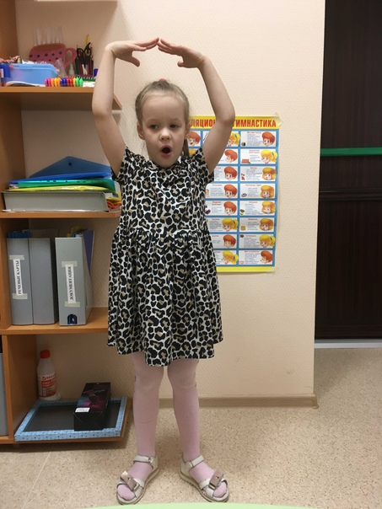

Логосказка

Логосказка – это метод направленный на коррекцию речевых нарушений, личностное развитие ребенка и сохранение его здоровья, он позволяет в рамках сказки решать обучающие, коррекционные, воспитательные задачи. Как здоровьесберегающий метод он появился в середине 20-го века. Но ещё наши прабабушки рассказывали сказки для поучения и вразумления внуков. При «погружении» в сказку важно выполнять несложные требования: сюжет сказки обязательно должен быть интересным, вызвать эмоциональный отклик у детей, использовать нужно доступные для детей языковые средства, использовать простые, хорошо знакомые ребенку сказки («Репка», «Курочка Ряба», «Три медведя», «Теремок»), работать не со всей сказкой, а с элементами сюжета. Очень широкое распространение получил этот метод после того, как в 1997 году, в Санкт-Петербурге доктором психологических наук Т.Д. Зинкевич-Евстигнеевой создан институт сказкотерапии, разработаны авторские программы и практическое руководство по креативной терапии.

Логосказка - это целостный педагогический процесс, способствующий развитию всех сторон речи, воспитанию нравственных качеств, а также активизации психических процессов (внимания, памяти, мышления, воображения). Логопедические сказки – это такие сказки, которые оказывают существенную помощь в работе с детьми, испытывающими трудности в речевом развитии.
При слушании и чтении сказок происходит интериоризация вербально-знаковых форм сказок; при пересказе, драматизации — становление речевой культуры; развиваются основные языковые функции - экспрессивная (вербально-образный компонент речи) и коммуникативная (способность к общению, пониманию, диалогу);развивающее - терапевтическую, поскольку имеет психотерапевтический эффект.
Работа над театрализацией сказки способствует развитию и коррекции всех психических познавательных процессов. Заучивание слов сказки способствует развитию памяти, расширению словарного запаса, автоматизации звукопроизношения, развитию просодической стороны речи, ее выразительности. Работа над смысловым содержанием пословиц и поговорок развивает логику, учит правильно оценивать ситуацию.

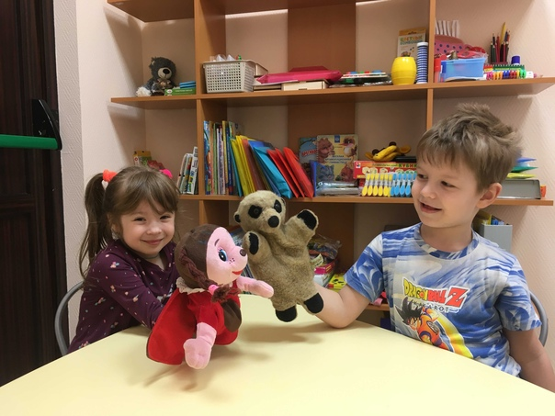

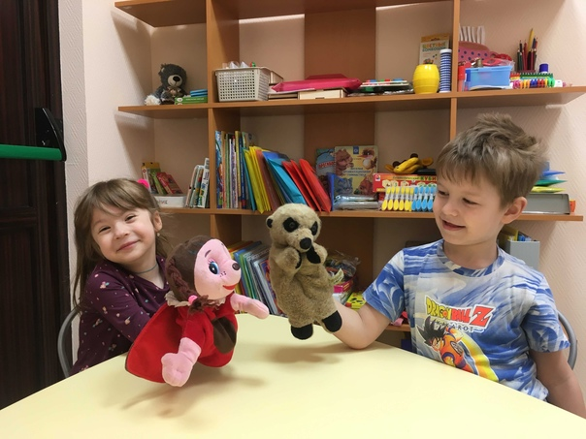

Су-Джок терапия

В переводе с корейского языка су – кисть, джок – стопа. Су - Джок терапия – это одно из достижений восточной медицины. Основанная на традиционной акупунктуре и восточной медицине, она считается одной из лучших систем самооздоравления. Разработчиком су-джок терапии считают южно-корейского профессора Пак Чже Ву. Этот метод широко используется в педагогической и логопедической практике.
Су Джок–терапия оказывает воздействие на биоэнергитические точки и активизирует защитные силы организма. Метод направлен на активизацию зон коры головного мозга с целью профилактики речевых нарушений.
На кистях рук имеются точки, которые взаимосвязаны с внутренними органами и различными зонами коры головного мозга. Области коры головного мозга, отвечающие за движения органов речи и управляющие движениями пальцев рук, расположены рядом. Поэтому су-джок терапия может быть направлена на воздействие на зоны коры головного мозга с целью профилактики и коррекции речевых нарушений.
Су-джок – массажеры применяют в виде массажных шариков в комплекте с массажными металлическими кольцами в сочетании с упражнениями по коррекции речи. Шариком можно стимулировать зоны на ладонях, а массажные колечки надеваются на пальчики.

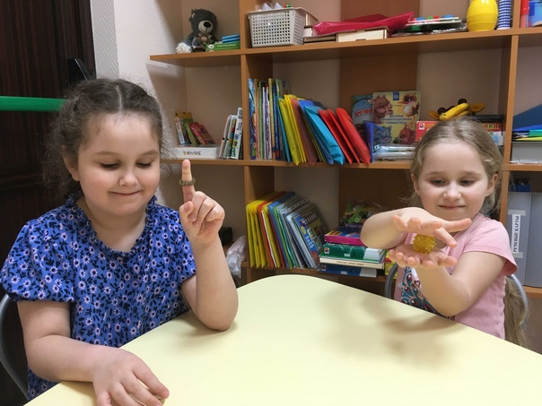

Пальчиковые игры

Пальчиковая гимнастика позволяет развить чувственную сферу (осязание), что благоприятно сказывается на ознакомлении детей с такими свойствами окружающих объектов, как величина, форма, фактура. Развитие свободных, согласованных, точных, дифференцированных и скоординированных движений пальцев рук позволяет эффективно овладеть рисуночными, лепными, аппликационными умениями, письмом и самообслуживанием (шнурование, застёгивание). Высокий уровень развития мелкой моторики пальцев рук оказывает колоссальное влияние на развитие речи детей, овладение способами коммуникации, совершенствование их интеллектуальных и творческих способностей. С помощью пальчиковых игр ребенок получает разнообразные зрительные, слуховые и тактильные впечатления, у него развивается внимательность, способность сосредотачиваться и переключаться, умение концентрировать свое внимание и правильно его распределять, совершенствуются умения соотнести то, что он видит и слышит с траекторией движения его руки. Выполняя пальчиками различные упражнения, ребенок достигает хорошего развития мелкой моторики рук, которая на только оказывает благоприятное влияние на развитие речи, но и подготавливает ребенка к рисованию и письму. Кисти рук приобретают хорошую подвижность, гибкость, исчезает скованность движений, это в дальнейшем облегчит приобретение навыков письма. Применение пальчиковых игр повышает результативность воспитательно-образовательного процесса, формирует у педагогов и родителей ценностные ориентации, направленные на сохранение и укрепление здоровья воспитанников.
Пальчиковые игры – великолепный универсальный, дидактический и развивающий мелкую моторику материал. Раннее развитие пальцевой мелкой моторики положительно сказывается на становлении речи детей, необходимо при рисовании, игровой и бытовой деятельности. Одними пальчиковыми играми нельзя достичь желаемых результатов – это только средство развития мелкой моторики и речи. Пальчиковые игры хорошие помощники для того, чтобы развить координацию. Систематические занятия, требующие тонких движений пальцев, повышают работоспособность головного мозга, давая мощный толчок к познавательной и творческой активности ребёнка.

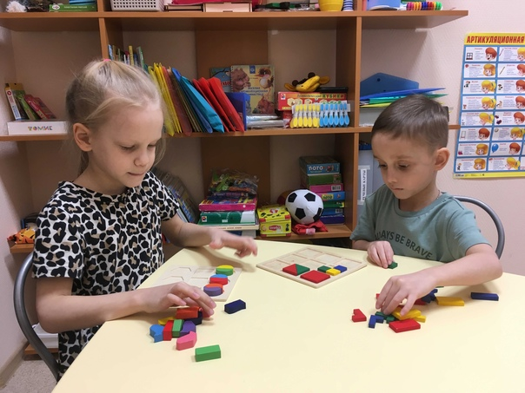

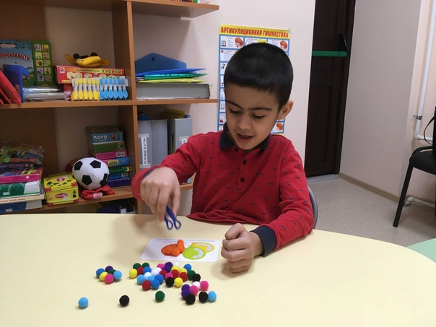

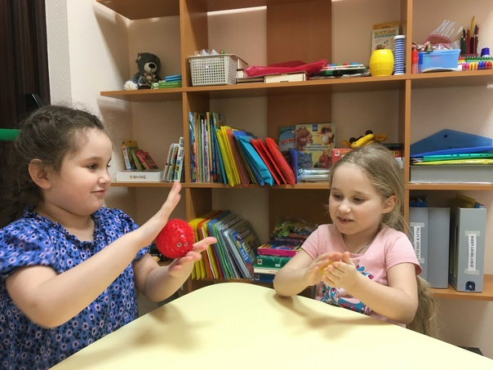

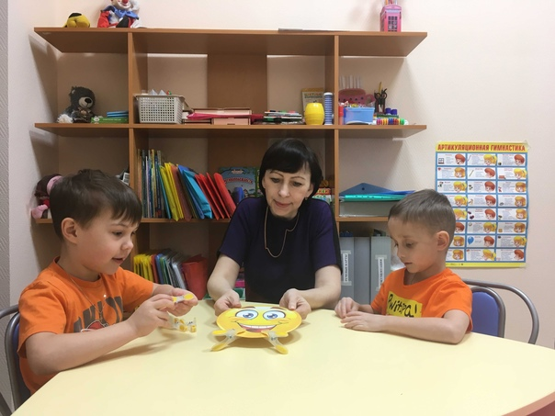

Дыхательная гимнастика

Люди плохо дышат, говорят, кричат и поют, потому что болеют, а болеют, потому что не умеют правильно дышать. Научите их этому – и болезнь отступит» - это слова Александры Николаевны Стрельниковой.
Неотъемлемая часть оздоровительного режима – дыхательная гимнастика.
Для укрепления и развития мышц органов дыхания, профилактики заболеваний верхних дыхательных путей необходимо учить детей правильному дыханию. (Дыхательные мышцы у детей ещё слабые, а просвет полости носа и гортани узкий)
Дыхательная гимнастика оказывает положительное воздействие на организм ребенка:
улучшает обменные процессы, играющие важную роль в кровоснабжении, в том числе и лёгочной ткани;
- активизирует нервную регуляцию со стороны центральной нервной системы;
- повышает дренажную функцию бронхов;
- восстанавливает нарушенное носовое дыхание;
- способствует рассасыванию воспалительных образований;
- активизирует крово - и лимфоснабжения;
- улучшает функции сердечнососудистой системы;
- повышает общую сопротивляемость организма.
Правильное дыхание влияет на звукопроизношение, артикуляцию и развитие голоса. Для того чтобы произнести разные по длине отрезки, необходимо сформировать у ребёнка правильное речевое дыхание с постепенным, удлинённым выдохом. С помощью дыхательной гимнастики мы вырабатываем диафрагмальное дыхание (этот тип дыхания считается наиболее правильным), а также продолжительность, силу и правильное распределение выдоха.
В своей симптоматике многие речевые нарушения имеет неправильное физиологическое речевое дыхание. Комплексная работа по преодолению нарушений речи заключается в постановке правильного физиологического и речевого дыхания. Для этой цели используются дыхательные упражнения, направленные на выработку носового дыхания, на развитие ротового выдоха, навыка дифференцировать носовой и ротовой выдох, рационально использовать выдох в момент речи.
Дыхательной гимнастикой можно начинать заниматься с 4-5 лет.
На каждое занятие включается несколько упражнений. Продолжительность - 3-5 минут с перерывами на отдых. По мере овладения упражнениями, добавляются новые.
На первом этапе мы формируем у ребёнка ротовой выдох, работаем над его силой и плавностью. Затем, учим ребенка удлинять время выдоха и экономно расходовать воздух. А также развиваем у ребенка умение производить воздушную струю в нужном направлении.
Рассмотрим правильный ротовой выдох:
делаем вдох через нос - «набираем полную грудь воздуха»;
выдыхаем плавно, без толчков, не надувая щёк (для этого можно улыбнуться);
во время выдоха воздух выходит только через рот (если происходит выдыхает через нос, можно слегка зажать ноздри);
дыхательная гимнастика с детьми проводится в форме игры, при этом нужно следить за правильностью выполнения выдоха.

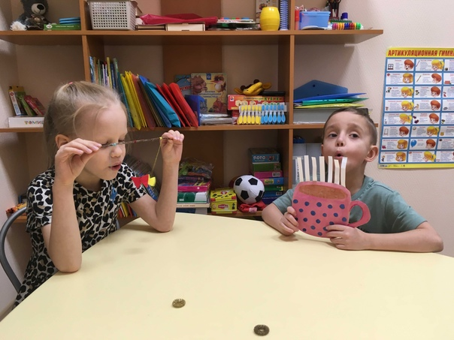
Логопедический массаж

Массаж в логопедической практике используется при коррекции различных нарушений: дизартрии, ринолалии, афазии, заикания, алалии. Правильный подбор массажных комплексов способствует нормализации мышечного тонуса органов артикуляции, улучшает их моторику, что способствует коррекции произносительной стороны речи. Теоретическое обоснование необходимости логопедического массажа в комплексной коррекционной работе встречается в работах О.В. Правдиной, К.А. Семеновой, Е.М. Мастюковой, М.Б. Эйдиновой. В последние годы появились публикации, посвященные описанию приемов логопедического массажа, но в логопедическую практику внедряются приемы пока недостаточно. Вместе с тем целесообразность логопедического массажа признают все специалисты, занимающиеся с такими тяжелыми речевыми нарушениями речи как дизартрия, ринолалия, заикание и др.

Дифференцируются приемы логопедического массажа в зависимости от патологической симптоматики в мышечной системе при речевых нарушениях.
Отдельно рассмотрим логомассаж в коррекции дизартрических нарушениях.
Целью логопедического массажа при устранении дизартрии является устранение патологической симптоматики в периферическом отделе речевого аппарата. Основными задачами логопедического массажа при коррекции произносительной стороны речи при дизартрии является: 4 – нормализация мышечного тонуса, преодоление гипо-гипертонуса в мимической и артикуляционной мускулатуре; – устранение патологической симптоматики такой, как гиперкинезы, синкинезии, девиация и др.; – стимуляция положительных кинестезии; – улучшение качеств артикуляционных движений (точность, объём, переключаемость и др.); – увеличение силы мышечных сокращений; – активизация тонких дифференцированных движений органов артикуляции, необходимых для коррекции звукопроизношения.

Заключение

Таким образом, использование приёмов здоровьесберегающих технологий на логопедических занятиях повышается обучаемость, улучшается внимание, восприятие, повышается речевая активность, формируется правильное речевое дыхание и артикуляционный праксис, развивается общая и мелкая моторика, происходит коррекция психических процессов.
Здоровьесберегающие технологии помогают сохранить детям здоровье, поддерживать их позитивное и эмоциональное состояние, способствуют физическому развитию ребёнка.

Список используемой литературы:

Ахутина Т.В. «Здоровьесберегающие технологии обучения ориентированный подход школа здоровья» 2000, 7№2
Лурия А.Р. Цветкова Л.С. «Нейропсихология и проблемы обучения»
«Здоровьесберегающие технологии в логопедической практике» Просвещение Республиканский информационно-методический центр Полушина Е.А 2017

